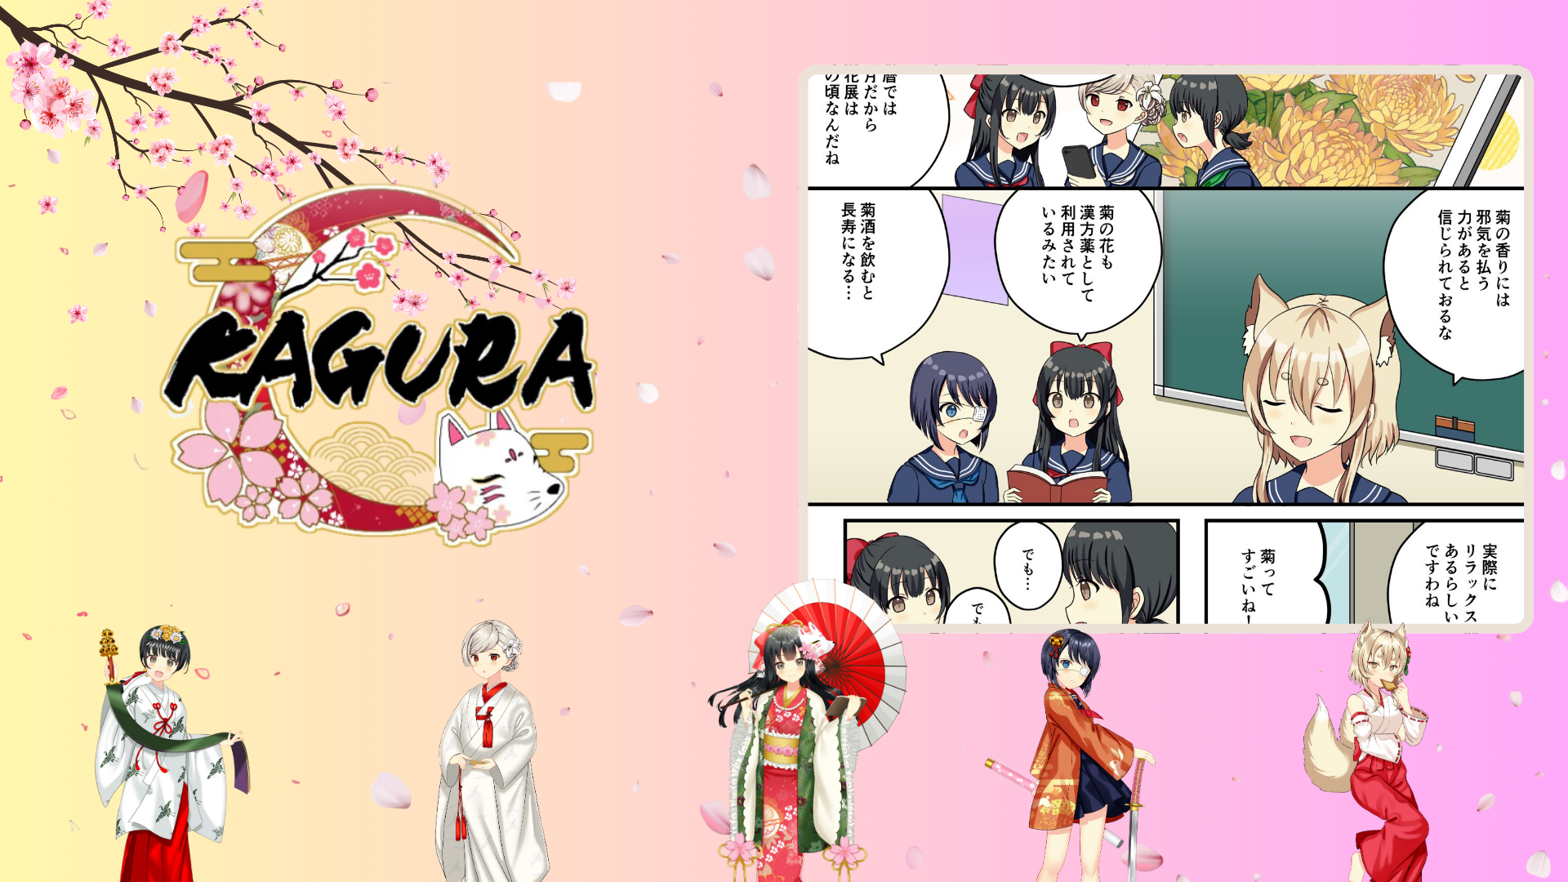

**KAGURA第26集《重阳节》发布！**

**\*\*最新一集《重阳节》第26集现已发布。\*\***

**这一集聚焦于重阳节，一个传统的日本节日，探讨了菊花的力量以及与这个节日相关的各种习俗，加深了对日本文化的理解。**

# 什么是重阳节？

重阳节是五大节日之一，按照农历计算在九月九日（阳历约十月左右）举行。人们在这一天赏菊、饮菊花酒、驱邪祈福，祝愿长寿。

# Smapoke应用中的特别活动正在进行中！

为了纪念KAGURA第26集《重阳节》的发布，Smapoke应用中推出了特别任务！

🔗 任务链接：[https://www.smapocke.app/list/open_event](https://www.smapocke.app/list/open_event)

⏰ 截止日期：2024年10月1日

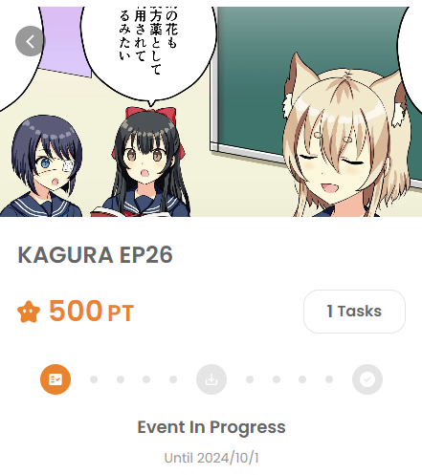

# 不要错过KAGURA的最新资讯！

KAGURA会定期发布新剧集。关注官方社交媒体账号，及时获取这一系列的最新消息，通过这种有趣的方式学习日本文化与传统。

**📢 获取最新信息，请查看以下链接**

* KAGURA官方X账号：[https://x.com/kagurajpn](https://x.com/kagurajpn)
* JAPAN DAO官方X账号：[https://twitter.com/japandaojp](https://twitter.com/japandaojp)
* JAPAN DAO官方Discord：[https://discord.com/invite/japandao](https://discord.com/invite/japandao)